Medieninformation

Severin Groebner

**„Servus, Piefke!“**

Unangenehme Wahrheiten über Deutschland so freundlich wie möglich von einem Wiener formuliert

Ausgezeichnet mit dem Österreichischen Kabarettpreis 2013

ORF-TV-Aufzeichnung

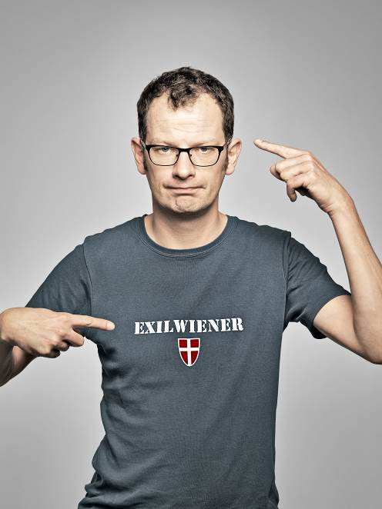Der mehrfach preisgekrönte Wiener Kabarettist und Wahldeutsche Severin Groebner beleuchtet den deutschen Alltag aus seiner ganz eigenen Perspektive. Mit Wiener Schmäh nimmt er die deutsche Wirklichkeit unter die Lupe. Seine Außenansichten belegen den Verdacht, dass in den beiden Ländern „alles gleich anders“ ist, dass Deutsche noch eine Brise mehr Selbstironie vertragen können, und dass Lachen doch die beste Medizin ist, um Bürokratie, Autobahnen, Schwarzbrot und Oktoberfest zu ertragen.

„Piefke“ - ein seltsames Wort. Ein Wort, das für deutsche Ohren fast zärtlich klingt. Nur: Es ist nicht zärtlich! Es ist einfach nur der Terminus Technicus im Wienerischen für den Deutschen. In Einzahl wie in Mehrzahl. „Piefkes“ gibt es im Wienerischen nicht.

„Servus“ sagt man zum Abschied. Leise. Meinte Peter Alexander. Das Gegenteil ist richtig. In Wien sagt man es zur Begrüßung, laut und es wird „Servaaas“ ausgesprochen. Auf Deutsch übersetzt, sagt hier jemand also „Hallo, Deutsche!“ Aber wer? Ein Wiener.

Doch dieser Wiener ist kein normaler Gast. Seit über zehn Jahren reist Severin Groebner quer durch die Bundesrepublik im Auftrag des Humors. Er ist gekommen, um dem Germanen das Lachen zu lehren. Und macht sich dabei so seine Gedanken.

Herausgekommen sind ein Buch und ein böser, bunter Abend voller Halbwahrheiten und zulässigen Verallgemeinerungen. Ob Brot, Auto, Pünktlichkeit oder das Tarifsystem des örtlichen Verkehrsverbunds, keine der deutschen Angewohnheiten, Widersinnigkeiten und sagenumwobenen Tugenden bleibt unbeleuchtet. Und Brot ist in Deutschland eine Tugend.

Von Satrup (Schleswig-Holstein) bis Sonthofen (im Allgäu) wird der „große Bruder“ Deutschland liebevoll skelettiert, zärtlich zerschnippelt und mit einem freundlichen Lächeln zum Trocknen aufgehängt. Nicht ohne einen Handkuss und ein „Servus Piefke“ zum Schluss.

Also kommen Sie, lachen Sie und lernen Sie sich selber kennen.

Termin: 22. Dezember 2013

Beginn: 20.00 Uhr

Preise: Vorverkauf Euro 22,- / Abendkassa Euro 25,-

Kartenvorverkauf: 1040 Wien, Argentinierstraße 37  
von Montag bis Samstag von 13.00 bis 18.00 Uhr  
Karten Hotline: 01/501 65/3306  
[www.akzent.at](http://www.akzent.at)